**Кожемяко Прохор Степанов (Każamiaka Prochor)**

4 августа 1813 г – крещение (НИАБ 136-13-894, лист 87, №22/1813-р (ориг)).

**НИАБ 136-13-894:** Лист 87. **Метрическая запись №22/1813-р (ориг).**

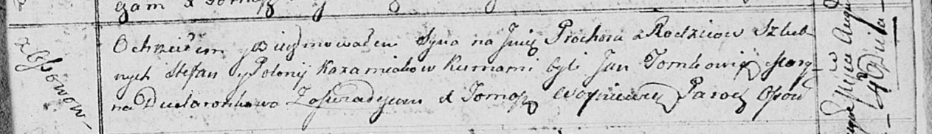

Осовская Покровская церковь. 4 августа 1813 года. Метрическая запись о крещении.

Każamiaka Prochor – сын родителей с деревни Осовo.

Każamiaka Stefan – отец.

Każamiakowa Polonija – мать.

Tomkowicz Jan – кум.

Dudaronkowa Maryna – кума.

Woyniewicz Tomasz – ксёндз.